Организация здорового питания для школьников.
Формирование здорового образа жизни
Школа представляет собой жизненно важную среду, используя которую можно оказывать влияние на процесс правильного питания и формировать у школьников верные навыки и стереотипы в данном вопросе. В школе существуют более эффективные возможности, чем где-либо еще, для проведения работы по охране здоровья и здоровому питанию. Именно школьный возраст является тем периодом, когда происходит основное развитие ребенка и формируется образ жизни, включая тип питания.
Организованное школьное питание регламентируется санитарными правилами и нормами, и поэтому в значительной степени удовлетворяет принципам рационального питания. Основные проблемы питания школьников связаны с нарушением режима питания вне стен школы, с частым посещением кафе быстрого питания фаст-фуд, злоупотреблением чипсами, сухариками, конфетами, шоколадными батончиками и т.д. Обычно это связано с недостаточной информированностью и/или попустительством со стороны родителей.
Организация рационального питания школьников может позволить достигнуть следующих основных целей:
- рост учебного потенциала детей и подростков;
- улучшение состояния здоровья школьников, уменьшение случаев ожирения, дистрофии и других заболеваний, связанных с питанием, а в перспективе – улучшение репродуктивного здоровья;
- снижение риска развития сердечно-сосудистых, эндокринных, желудочно-кишечных заболеваний, а также рака в период обучения в школе и в течение дальнейшей жизни;
- улучшение успеваемости школьников;
- повышение их общего культурного уровня.
Из результатов исследований, известно, что, грамотно составив и реализовав программу санитарного просвещения в области рационального питания, можно предотвратить нерациональность диетологических привычек школьников, приводящее к развитию ряда заболеваний. По оценкам реализуемых программ здорового школьного питания можно отметить, что у детей, участвовавших в этих программах, выросла посещаемость занятий, и улучшились результаты учебы. По сравнению с другими способами укрепления здоровья населения, школьные программы, направленные на формирование навыков рационального питания – один из наиболее выгодных путей инвестирования в дело укрепления здоровья нации в целом, что доказано результатами международных исследований.
Для обучения школьников принципам рационального питания, необходимо тесное взаимодействие управления системы образования, администрации школы, педагогического коллектива, службы здравоохранения и родителей. Только в этом случае подобные программы могут быть эффективны.

Организация питания в школе.
Организация качественного сбалансированного питания является важным фактором в нормальном развитии и функционировании растущего детского организма, в профилактике болезней и их лечения. От того, как питается школьник , зависит его здоровье, настроение, трудоспособность, качество учебной деятельности.
О питании и здоровье мы начинаем говорить еще в начальной школе, и что питание должно быть разнообразным. Обратите внимание: оптимальный баланс белков, жиров и углеводов в школьном возрасте 1:1:4. Рассмотрите рисунки продуктов, которые содержат белки, жиры и углеводы. Что ещё нужно учитывать при подборе продуктов? (Минеральные вещества и витамины).
Здоровье подростка – основа здоровья взрослой жизни, т.к. растут и развиваются все органы и системы организма. Питание должно быть сбалансированным по белкам, жирам, углеводам, витаминам и минеральным веществам. Иначе – полнота, нарушение развития мозга, костей, мышц, других органов, нарушение иммунитета, трудности в обучении.
Завтрак должен включать горячее блюдо, быть полноценным, потому что многие ребята уходят из дома рано, а школьный завтрак бывает не раньше 10.30.
Дома всегда должен быть приготовлен обед из двух блюд.
Ужин должен быть полноценным, но “лёгким”, содержать творог, йогурты, фрукты.
Может ли лакомство быть основным блюдом за завтраком, обедом или ужином?
Можно ли школьный завтрак или тем более обед съесть всухомятку?
Составляем прогноз оценки здоровья учащихся к 18-летию.

Рациональное питание детей школьного возраста

Рациональное питание – одно из основных средств обеспечения нормального физического и умственного развития детей. Оно повышает их устойчивость к болезням и успеваемость.
Значение рационального питания возрастает в условиях большой учебной нагрузки. Современные учебные программы очень насыщены. Для их выполнения требуются значительные усилия и большая затрата времени детей не только в школе, но и дома. Роль
питания в современных условиях повышается в связи с ускорением физического развития и ранним половым созреванием.
Огромная информация, которая систематически поступает детям в школе и по другим каналам (телевидение, радио, кино, компьютер и др.), создает большую нагрузку на нервную систему. Снять эту нагрузку помогает правильно организованное питание .
В современных условиях к здоровью школьников предъявляются повышенные требования, и обеспечить высокий его уровень является важной и ответственной задачей. В решении этой задачи одну из главных ролей играет рациональное питание .
Большое значение имеет правильный режим питания
По современным научным данным наиболее обоснованным и полезным для детей школьного возраста является режим четырех– или пятиразового питания.
Наилучшие показатели физического состояния, развития и работоспособности отмечаются, когда дети школьного возраста получают пищу 4–5 раз в день.
Режим питания школьника строится с учетом приемов пищи дома и в школе и определяет не только время приема пищи, но и калорийный объем каждого приема пищи.
Режим питания будет разным для детей, которые обучаются в первую и вторую смены.
Промежутки между отдельными приемами пищи не должны превышать 4–5 часов. Таким образом, обеспечивается лучшее переваривание и усвоение пищи, а также исключается чувство голода. Промежуток между ужином и завтраком следующего дня (ночной промежуток) не должен превышать 12 часов. При обычном распорядке дня дети в школе получают завтрак, а при продленном дне – завтрак и обед.
Домашнее питание должно дополнять школьное, что обеспечивает полноценность всего суточного пищевого рациона. Регулярный прием пищи ежедневно в одно и то же время в более или менее равномерных количествах является основой рационального детского питания.
Не следует допускать, особенно детьми младшего возраста, обильных приемов пищи, превышающих 1/3 калорийности суточного рациона (35 %). Не могут быть рекомендованы и малые (менее 20 % суточной калорийности) приемы пищи, так как при этом возникает необходимость увеличить остальные приемы пищи или принимать ее 5–6 раз в день. Более частое питание с уменьшением объема порций может применяться по рекомендации врача в отношении детей, имеющих отклонения в состоянии здоровья.
Питание детей должно наиболее полно удовлетворять как энергетические, так и ростовые нужды.
Таблица 1.
Рекомендуемые нормы потребления жиров, белков и углеводов в день
Энергетическая ценность.
Возраст  школьника | Пол школьника | Калорийность | Животного происхождения |  | Растительного происхождения |  | Углеводы
 |  |  | белки | жиры | белки | жиры
7-10 | мальчики и девочки | 2300 | 79 | 47 | 79 | 16 | 315
11-13 | мальчики | 2700 | 93 | 56 | 93 | 19 | 370
11-13 | девочки | 2450 | 85 | 51 | 85 | 17 | 340
14-17 | юноши | 2900 | 100 | 60 | 100 | 20 | 400
14-17 | девушки | 2600 | 90 | 54 | 90 | 18 | 360

Питание школьника должно быть сбалансированным, т. е. включающим все пищевые вещества в оптимальных соотношениях.
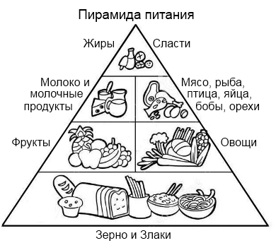
Потребность в белке детей в связи с интенсивными процессами их роста и развития большая, чем у взрослых, у которых она составляет 1,3–1,5 г на 1 кг веса тела. У
школьников младшего возраста потребность в белке – 2,5–3 г на 1 кг веса, старшего возраста (14–17 лет) – не менее 2 г на 1 кг веса тела. В количественном выражении дети в возрасте 7 – 10 лет должны получать 80 г белка в сутки, в возрасте 11–13 лет – 93 г, юноши (14–17 лет) – 106 г и девушки (14–17 лет) – 96 г. С развитием полового созревания отмечается разница в потребности в белке и других пищевых веществ у юношей и девушек. По некоторым данным при одном и том же виде деятельности мальчики затрачивают энергии больше, чем девочки.
Удовлетворение потребности в белке производится за счет как животных, так и растительных белков. Основные источники животного белка – молоко и молочные продукты, мясо, рыба и яйца. Источниками растительного белка являются многие пищевые продукты, но главное значение имеют хлебобулочные изделия, крупяные и макаронные изделия, а также картофель. Все эти продукты должны рассматриваться как обязательные и притом незаменимые составные части детского пищевого рациона.
Известно, что удовлетворение ростовых потребностей детского организма происходит при высоком уровне в рационе животного белка. По современным данным, удельный вес животного белка в суточном рационе школьника должен составлять 60 % общего количества белка.
Для выполнения этого требования и обеспечения белковой полноценности питания необходимо ежедневно включать в пищевой рацион
школьника:
молоко – 500 г, одно яйцо, творог – 40–50 г, сыр – 10–15 г, рыба – 40–60 г, мясо
школьникам
младшего возраста (7 – 10 лет) – 140 г, среднего возраста (11–13 лет) – 175 г и подросткам (14–17 лет) – 220 г. Таким набором животных продуктов можно полностью удовлетворить потребность растущего организма в белке при условии поступления достаточного количества растительного белка.
Примерный суточный набор продуктов – источников растительного белка: хлеб ржаной – 100 г (для школьников
младшего возраста – 75 г); пшеничные хлебобулочные изделия – 200 г (для младшего возраста – 165 г, для юношей – 250 г); крупы – 35 г; макаронные изделия – 15 г; бобовые – 10 г (для школьников младшего возраста – 5 г). Продукты, которые рекомендуются в количествах не позволяющих приготовить самостоятельное блюдо (например, бобовые), используются не ежедневно, а через день или 2 раза в неделю.
Значение жиров в питании
детей многообразно: они используются для целей роста, для построения нервной ткани и тканей мозга. Жиры являются растворителями витаминов А и Д, обеспечивая наиболее полное их усвоение. Некоторые жиры сами являются источниками витаминов А и Д, а также необходимых в детском возрасте фосфатидов и полиненасыщенных жирных кислот.
Отсутствие жира в питании детей отрицательно сказывается на их здоровье, особенно на иммунобиологических свойствах. При недостаточном поступлении жира ослабляются защитные свойства организма и он становится более чувствительнвм к воздействию неблагоприятных факторов внешней среды, особенно к холоду. Дети становятся более восприимчивы к различным заболеваниям, особенно к острым респираторным заболеваниям, гриппу и др. При длительном недостаточном содержании жиров в питании детей отмечаются замедление роста и расстройства функции нервной системы.
Отрицательное влияние оказывает и избыток жира. При этом нарушается обмен веществ, ухудшается использование белка, расстраивается пищеварение. Потребность в жире школьников такая же, как и потребность в белке. Наиболее полезным в детском
питании является сливочное масло, в котором находятся витамины А и Д и фосфатиды, необходимые растущему организму. В детском питании
надо использовать и растительное масло (10–15 % от общего содержания жира). Большие количества растительного масла не могут быть рекомендованы в детском питании
в связи с трудностью его переваривания и усвоения, а также созданием избыточных количеств полиненасыщенных жирных кислот – сверх установленных величин потребностей, что является нежелательным и не безразличным для детского организма.
В питании школьников большое значение имеют углеводы, которые являются основным источником энергии для мышечной деятельности. В связи с высокой подвижностью школьников их энергозатраты значительны. Количество углеводов в
питании школьников должно быть в 4 раза больше, чем белков и жиров, т. е. 320–420 г в сутки. Нужно использовать легко усвояемые углеводы (сахар, мед, варенье, кондитерские изделия и др).
Количество легко усвояемых углеводов в пищевом рационе
школьника должно составлять 20 % от общего содержания углеводов, т. е. 70 – 100 г в сутки. Основная потребность в углеводах покрывается за счет крахмала, который содержится в большом количестве в хлебных и крупяных продуктах. Поэтому в детском
питании предусматривается довольно большое количество хлебобулочных изделий (300–400 г) и круп (35 г) в день. Однако преимущественно углеводное питание
при недостаточности в рационе белка и жира наносит большой ущерб здоровью детей. При этом отмечается нарушение обмена, отставание в росте и общем развитии, ожирение, склонность к частым заболеваниям. Таким образом, питание школьника должно быть сбалансированным, т. е. включающим все пищевые вещества в оптимальных соотношениях. На каждый грамм белка должно приходиться 1 г жира и 4 г углеводов.

В поддержании здоровья детей важную роль играют витамины пищи
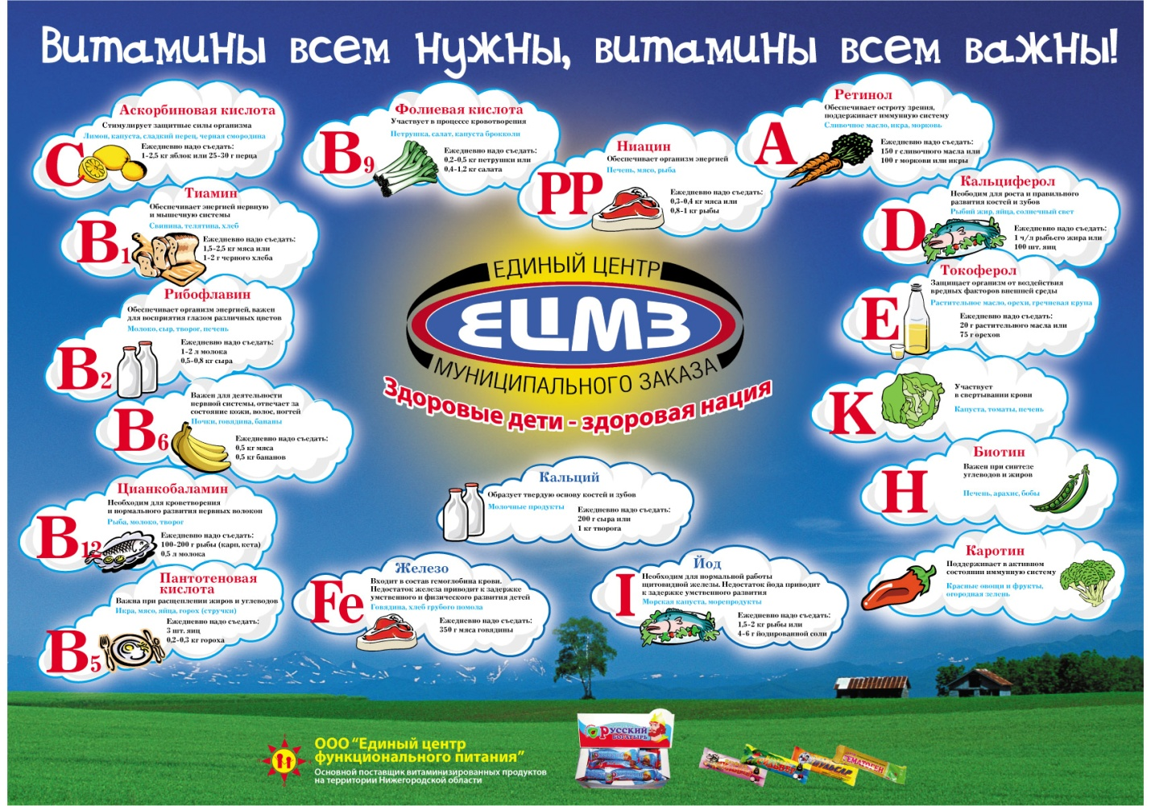

У школьников, в связи с интенсивным ростом и большой учебной нагрузкой, потребность в витаминах повышена, особенно в витаминах А, Д и С. Удовлетворение потребности в этих витаминах достигается путем ежедневного использования молока, сыра, творога, сметаны, сливочного масла, яиц, мяса, рыбы, т. е. продуктов животного происхождения. Однако в обеспечении витамином А большую роль могут сыграть и некоторые растительные продукты – зеленые овощи и морковь, содержащие каротин, вещество, которое превращается в организме в витамин А.
Каротин моркови наиболее полно используется в организме, если ее измельчить, например, на терке или употреблять в отварном виде.
Витамин Д может образовываться в коже под влиянием ультрафиолетовых лучей солнца. Поэтому школьники должны ежедневно как можно больше находиться на открытом воздухе. Зимой для этой цели успешно может использоваться искусственное ультрафиолетовое облучение в школьных или иных специальных кабинетах.
Применять препараты витамина Д можно только по назначению врача.
Много витаминов А и Д содержится в печени, в связи с чем блюда из печени очень желательны в питании школьников.
Удовлетворение потребности в витаминах С и Р, а также в некоторых витаминах группы В происходит главным образом за счет овощей и фруктов. В связи с этим в
питании школьников должно предусматриваться ежедневное потребление больших количеств овощей (300–350 г) и фруктов (150–300 г).
Питание школьников должно включать необходимый комплекс минеральных солей. Значение их в развитии и жизнедеятельности организма многообразно. Они являются обязательной составной частью крови, гормонов, ферментов и др., используются для построения костной, мышечной, нервной и других тканей, участвуют в процессах обмена веществ, в поддержании необходимого давления в клетках и других сложных процессах.
Особенно важное значение для детей имеют кальций и фосфор, которые являются основными структурными компонентами скелета. В школьном возрасте кальция требуется около 1,2 г в сутки, а фосфора почти в 2 раза больше. Для того, чтобы удовлетворить эту потребность, необходимо включать в рацион продукты, богатые кальцием и фосфором. Особенно много кальция содержится в молоке и молочных продуктах. Кальций молока усваивается полностью. Для удовлетворения суточной потребности в кальции достаточно употребить 0,5 л молока или 100 г сыра. Источником фосфора в детском питании
являются яйца, сыр, мясо, рыба, овсяная крупа, бобовые и др. При обычном, смешанном, сбалансированном, рациональном питании обеспечивается удовлетворение потребности организма в большинстве минеральных веществ, в том числе и в микроэлементах.
Питание школьника обычно состоит из частичного питания в школе и основного
питания дома. За счет школьного завтрака обеспечивается 500–700 ккал, т. е. 20–25 % суточного рациона. На долю домашнего питания соответственно отводится 75–80 %.

Таким образом, создание высокого уровня питания школьников в домашних условиях является залогом здоровья и нормального развития детей, а также хорошей учебной работоспособности.

Основные принципы питания для разных возрастов.
Назовем их еще раз:

1.Адекватная энергетическая ценность рациона, соответствующая энергозатратам ребенка.
2.Сбалансированность рациона по всем заменимым и незаменимым пищевым факторам.
3.Максимальное разнообразие рациона, являющееся основным условием обеспечения его сбалансированности.
4.Оптимальный режим питания.
5.Адекватная технологическая и кулинарная обработка продуктов и блюд, обеспечивающая их высокие вкусовые достоинства и сохранность исходной пищевой ценности.
6.Учет индивидуальных особенностей детей.
7.Обеспечение безопасности питания, включая соблюдение всех санитарных требований к состоянию пищеблока, поставляемым продуктам питания, их транспортировке, хранению, приготовлению и раздаче блюд.

Особенности организация питания, школьников 10-17 лет.
Однако организация питания подростков, школьников 10-17 лет имеет свои особенности, заключающиеся в том, чтобы учесть все те изменения, которые происходят в детском организме в этом возрасте. В этот период следует обратить особое внимание на следующие моменты:
- Происходит интенсивный рост всего организма, сопоставимый с темпами развития человека первого года жизни.
- Развиваются все основные системы: опорно-двигательная (особенно скелет), идет увеличение мышечной массы (с учетом половых особенностей), сердечно-сосудистая и нервная системы, а также идет радикальная гормональная перестройка организма, связанная с половым созреванием подростка.
- На фоне всей физической перестройки повышаются нагрузки на психоэмоциональную сферу.
- Возрастают не только школьные нагрузки, но и напряжение, вызванное социальной адаптацией подростка
Правильная организация питания школьников может помочь в решении очень многих проблем, возникающих именно в подростковый период. Сейчас особенно важно обеспечить организм всеми ресурсами не только для роста и развития, но также для все возрастающих нагрузок в школе и полового созревания.
Именно в эти годы - фактически начиная с 10 лет - ребенок становится взрослым человеком. И это касается и его физического развития, и психо-эмоционального, и интеллектуального. Ребенок осваивает новые для себя правила взрослой жизни. Учится ответственности и самостоятельности, учится по-новому выстраивать свои отношения с людьми.
Немаловажно и то, чтобы именно в этот период взросления ребенок научился самостоятельно соблюдать режим питания, рационально питаться независимо от присмотра взрослых. Во-первых, чтобы уже сейчас помочь своему организму в нелегкой работе, а во-вторых, чтобы выработать привычку, которая пригодится в самостоятельной жизни. Ведь от того, как мы питаемся, зависит наше здоровье.
При составлении рациона для школьников 10-17 лет учитываются изменения физиологических потребностей в пищевых веществах и энергии в зависимости от возраста и пола ребенка. Режим питания школьника напрямую связан с распорядком его дня. Большую часть времени подростки проводят в школе. В связи с этим следует учитывать чередование умственных нагрузок и периодов отдыха. В период значительных умственных нагрузок питание должно быть дробным и легкоусвояемым. Плотную часть рациона, сытный обед, поставляющий белки и жиры и требующий долгого переваривания следует перенести на период более или менее продолжительного отдыха.

Результаты исследования питания в институте при Академии медицинских наук.

Наилучшая усвояемость пищи наблюдается при 4-кратном приеме.
При правильном питании пища покидает желудок в среднем через 4 часа. Таким образом, интервалы между приемами пищи должны составлять около 4 часов. Промежутки эти обеспечивают возможность полного переваривания в желудке ребенка ранее принятой пищи и появление ко времени следующего приема пищи некоторого чувства голода. Более частое питание рекомендуется только физически ослабленным детям и по медицинским показаниям.
Перед едой детям полезны овощные закуски (винегреты, салаты). Они способствуют выделению пищеварительных соков, а следовательно, возбуждают аппетит и улучшают пищеварение. Острые закуски, содержащие много перца, хрена, горчицы, в питании детей нежелательны, так как они вызывают раздражение слизистой оболочки желудка и кишечника.
Горькие овощи — редьку, чеснок, лук — целесообразно употреблять в умеренном количестве. В качестве приправ в питании детей можно использовать петрушку, укроп, щавель, свежие и сухие грибы.
Суточный объем пищи для детей в возрасте от 7 до 11 лет составляет около 2,5 килограмма, в возрасте от 11 до 15 лет — от 2,5 до 2,8 килограмма, старше 15 лет — 2,8—3,0 килограмма.
Как лучше распределить объем пищи в течение дня? Наблюдения Института питания Академии медицинских наук показали, что дети охотнее едят и пища лучше усваивается, если она в течение дня распределяется более или менее равномерно. Примерно 25% всей пищи по калорийности должно быть съедено за завтраком, 35% — за обедом, 15 % — в полдник и 25 % — во время ужина.
Немалое влияние на аппетит и выделение пищеварительных соков оказывает обстановка, в которой ребенок ест. Стол должен быть хорошо сервирован, блюда красиво оформлены.
Перед каждым приемом пищи дети непременно должпы мыть руки, за столом сидеть ровно, не класть локти на стол, жевать с закрытым ртом. Необходимо научить школьника правильно пользоваться столовым прибором, салфеткой.
Категорически нужно запрещать детям заниматься чтением книг и прочими делами во время еды, так как при невнимании к еде вырабатывается мало желудочного сока. При недостаточности пищеварительных соков пища долго задерживается, в желудке, подвергается брожению. Это ведет к раздражению пищеварительного канала с последующим воспалением его.
Часто создается впечатление, что ребенку некогда поесть, что у него есть занятия, более важные и интересные. К сожалению, бывает и так, что перед уходом в школу еда откладывается на последние минуты, поэтому положенная пища съедается не полностью, наспех, без аппетита.
Ребенок должен есть не торопясь, тщательно разжевывая пищу. Однако затягивать время пребывания за столом также не следует. Подсчет времени, проведенный в одной из школ-интернатов Москвы, показал, что для завтрака и ужина школьникам достаточно по 15—20 минут, для обеда — 20—25 минут, для полдника — 5—8 минут.
Особое внимание родителей должно быть обращено на прием детьми горячих завтраков в школе. Учащиеся бывают заняты в школе 5—6 часов. За этот период они тратят много энергии. По данным Института питания, эти траты энергии составляют около 600 калорий. Их можно восполнить только высококалорийным горячим завтраком, а не бутербродом или булочкой, съеденными всухомятку. Если ребенок, находясь в школе 5—6 часов, не принимает пищи, он делается менее внимательным, быстро утомляется, восприятие учебного материала снижается. Кроме того, длительные перерывы в приеме пищи отрицательно сказываются на функциональном состоянии центральной нервной системы и всего организма (начинает болеть и кружиться голова, появляются слабость, тошнота, боли в животе).
Поэтому горячие завтраки для учащихся в школе обязательны. Они обеспечивают более длительное сохранение работоспособности учащихся и оказывают благоприятное влияние на физическое развитие их. Наблюдения показывают, что в коллективе дети едят охотнее. Нередко ребенок дома ест плохо, а в школе он съедает завтрак с аппетитом.
Одним из основных требований к приготовлению горячих завтраков является разнообразие меню и продуктов.
Меню для горячих завтраков рекомендуется составлять на неделю и вывешивать с тем расчетом, чтобы дети переписали его для родителей, которые могли бы сочетать домашнее меню с питанием, получаемым детьми в школе.
Очень важно, чтобы школьники не только регулярно и вовремя принимали питание в школе, но и получали при этом необходимые гигиенические навыки, обучались правилам поведения за столом. Навыки и привычки, привитые с детства, сопровождают человека в течение всей его жизни.
Дети должны принимать пищу в большой светлой и чистой столовой.
В организации школьных завтраков должны активно участвовать врач, весь педагогический коллектив и родители. Разумеется, для правильной организации питания в школе родителям и работникам учреждений общественного питания необходимо знание основ питания детей.
Правильный режим питания является составной частью общего распорядка дня школьника. Он должен гармонично сочетаться с режимом занятий, труда и отдыха детей и подростков.

